**Открытый урок по теме «Системы линейных неравенств с одной переменной»**

***Тип урока:*****урок систематизации и обобщения новых знаний**.

**Цель:** повторить решение линейных неравенств; решения систем линейных неравенств; закрепить умение решать системы линейных неравенств любой сложности.

Планируемые образовательные результаты:

**Предметные:**

* уметь решать линейные неравенства и системы;
* графически изображать множество их решений, а также записывать решения в виде числового промежутка;

**Метапредметные:**

* уметь обрабатывать информацию; выбирать способы решения неравенств в зависимости от конкретных условий; контролировать и оценивать процесс и результаты своей деятельности

**Личностные:**

* умение аргументировать свою точку зрения,
* общаться в коллективе,
* слушать собеседника и вести диалог;
* развивать активность и находчивость при решении задач.

*Формы работы учащихся:* Фронтальная, индивидуальная, групповая.

**Ход урока**

1. **Орг. Момент (2 минуты)**

- Доброе утро, ребята! Я очень рада видеть вас. Сегодня мы принимаем гостей, давайте поприветствуем их, молодцы, сели. Гости-это своего рода праздник. Настроение должно быть праздничным. Но утром каждый из вас сегодня проснулся со своим настроением. А каким было это настроение? Никита, с каким ты сегодня проснулся настроением? А ты Оля. Посмотрите, ребята, у каждого было настроение свое: отличное, хорошее, не очень хорошее. (Слайд1)

1. **Актуализация знаний. Постановка проблемы.**

Если мы с вами сказали, что с утра мы по своему настроению не одинаковые, разные, не равные, так о чем мы с вами будем говорить сегодня на уроке? О неравенствах, правильно. Несмотря на то, что мы с вами разные, неодинаковые, но тем не менее мы каждый день должны с вами собираться, общаться, учиться, взаимодействовать. Раз мы все месте с вами собрались, то мы как неравенства объединились во что? В систему.

На уроке нам предстоит очень большая и интересная работа. Итак, все настроились на работу, открыли тетради и записали число, классная работа. (2 слайд)

Нам осталось сформулировать тему нашего урока: «Решения линейных неравенств с одной переменной и их систем».

Слайд 3

«Чтобы математику понять

И постичь неведомые таинства,

Надо научиться нам решать*,*

Кроме уравнений и неравенства"

Какую цель нужно поставить **перед собой на уроке**

* уточнить основные понятия темы, рассмотреть конкретные вопросы во время решения задач.
* провести самостоятельное решение по теме, применить имеющиеся знания.
* проявить и развить свои способности, организовать свои цели, составить реальный план, выполнить его и оценить свои результаты**. (слайд 4)**

Так как работаем в группах, ознакомимся с правилами: (слайд 5)

**Правила работы в группе**

1. Работай в группе дружно, помни - вы одна команда.

2. Принимай активное участие в работе, не стой в стороне.

3. Не бойся высказывать своё мнение.

4. Работай тихо, не старайся всех перекричать. Уважай мнение других участников группы.

5. Думай сам, а не рассчитывай на других.

6. Отвечай у доски громко, чётко, кратко.

7. В случае неправильного ответа группы не вини никого, отвечай за себя. Помни, что каждый человек имеет право на ошибку.

У каждого из вас на столах лежат оценочные листы. Подпишите их. В течение урока мы с вами будем решать задания. По окончанию **решения каждого задания**, вы должны оценить свою работу: в оценочных листах отметить *«+»* в соответствующих столбцах: справился с задачей самостоятельно; справился с задачей вместе с **классом** или соседом по парте, т. к. возникали сложности; возникло много вопросов, на которые не удалось ответить на уроке.

***Первый этап называется: “Без теории нет практики”.- 2 мин (слайд 6)***

(Ученики работают сами, спрашивая друг у друга теорию, связанную с темой урока,если возникают трудности).

**Вопросы:** (слайд7)

1. Что значит решить неравенство?
2. Что называется, решением системы неравенств?
3. Если скобки квадратные, то, какое неравенство, какая точка?
4. Если точка закрашенная, то, какое неравенство, какие скобки?
5. Если неравенство строгое, то какие будут точки на координатном луче, какие скобки при написании ответа?
6. Что значит решить систему неравенств?
7. Что называется, решением неравенства?
8. Если точка пустая, то, какое неравенство, какие скобки?
9. Если неравенство нестрогое, то какие будут точки на координатном луче, какие скобки при написании ответа?
10. Если скобки круглые, то, какое неравенство, какая точка?

*Не забываем оценить себя, проставить «+» за выполненное задание*

***Второй этап Найди ошибку (***слайд 8,9)

*Не забываем оценить себя, проставить «+» за выполненное задание*

1. Этап включения в систему знаний.

***Третий этап. Установите соответствие*** (слайд 10-11)

(Ученики работают сами, спрашивая друг у друга теорию, связанную с решением, если возникают трудности).

Установите соответствие между **неравенствами** и числовыми промежутками:

1. 3x-15> 6 а) (-∞; - 0,2]

2. -5х ≥1 б) *(-∞; 25)*

3. 4х> 30-х в) *(7; +∞)*

4. 0,2х -2<3 г) *(6; +∞)*

5. 1,5-2х≥х-1,5 д) (*-∞; 1]*

|  |  |  |  |  |
| --- | --- | --- | --- | --- |
| **1** | **2** | **3** | **4** | **5** |
| в | а | г | д | б |

*Не забываем оценить себя, проставить «+» за выполненное задание*

*ФИЗКУЛЬТМИНУТКА* (слайд 12)

***Четвёртый этап: Реши сам (***слайд 13)

Учитель: **Давайте вспомним алгоритм решения неравенств (на слайде)**

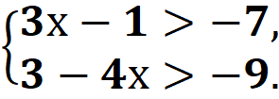

Ученик решает у доски, остальные в тетради.

*Не забываем оценить себя, проставить «+» за выполненное задание*

1. Этап реализации знаний.

***Пятый этап: Углубление и расширение знаний*** (слайд14)

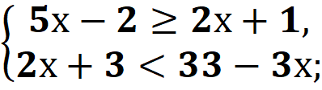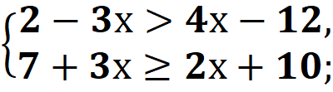

От каждой группы, один человек решает у доски.

*Не забываем оценить себя, проставить «+» за выполненное задание*

1. **Итог урока (исходя из целей)** (слайд 15)

Ребята, давайте вернемся к началу нашего урока и вспомним тему, цель и проблему, которые мы обозначали. Удалось ли нам реализовать цель урока? **(**дети отвечают какую цель они себе ставили и удалось ли ее реализовать, чему научились, что узнали?)- 1 мин

1. **Домашнее задание ( слайд 16)**

Те, кто испытывают пока затруднения при решении заданий данной темы, выполняют домашнее задание обязательного уровня, кто уверен в своих силах и может объяснить новый материал однокласснику, выбирают задания II или III

I. Обязательный минимум:

с.44 ответить на вопросы №182

II. Задания по выбору:

а) №183(1,2,5) ,№184(1,2,3)

III. Задание для интересующихся математикой:

Изучить п6, №184(4,6), №183(4, 6)

1. Рефлексия. На ватмане(слайд 17)

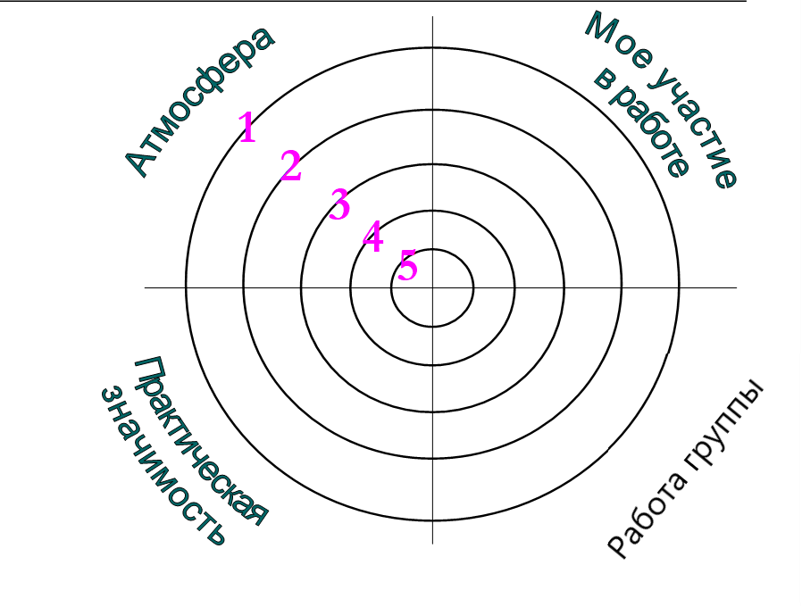

**И хочу урок я завершить словами драматурга и сценариста Александра Володина:** (слайд 18)

«Умные, дорожите неравенством с глупцами.

Честные, гордитесь неравенством с подлецами.

Города должны быть непохожи, как люди.

Люди непохожи, как города.

Равенства не будет. Никто. Никому. Не равен. Никогда»

Александр Володин *(1919 - 2001)*